Крупнейшие субъекты Российской Федерации по площади
Название | Статус | Административный  центр | Площадь,  км² | Население, чел
 Саха (Якутия) | республика | Якутск | 3 083 523 | 956 896
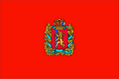 Красноярский край | край | Красноярск | 2 366 797 | 2 858 773
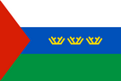 Тюменская область | область | Тюмень | 1 464 173 | 3 581 293
 Хабаровский край | край | Хабаровск | 787 633 | 1 338 305
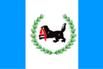 Иркутская область | область | Иркутск | 774 846 | 2 414 913
 Ямало-Ненецкий АО | автономный округ | Салехард | 769 250 | 539 985
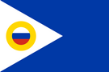 Чукотский АО | автономный округ | Анадырь | 721 481 | 50 540
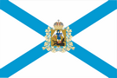 Архангельская область | область | Архангельск | 589 913 | 1 183 323
 Ханты-Мансийский АО - Югра | автономный округ | Ханты-Мансийск | 534 801 | 1 612 076

